标的物介绍

乐昌市坪北燃料有限公司等4户债权资产（下称“标的债权”），截至基准日2026年5月31日，标的债权本金合计【10,099.28】万元（债权利息相关数据仅供参考。具体以借款合同、担保合同及中国人民银行的有关规定或生效法律文书及相关法律法规确定的方法计算为准）。具体情况如下：

乐昌市坪北燃料有限公司等4户债权资产债权情况表
单位：元
序号 | 债务人名称 | 债权本金余额  （基准日：2026年5月31日） | 抵质押物情况 | 保证情况 | 诉讼情况
1 | 乐昌市坪北燃料有限公司 | 38,800,000.00 | 赵捷峰名下位于乐昌市乐城文化路顺易华庭二期七幢首层25、26、27、28、29、30、31号商铺，七幢二层01、02号商铺，八幢10、11、12、13、15、16、17号商铺，八幢二层商铺，九幢首层20、21、22、23、25、26、27号商铺，九幢二层01、02商铺，26宗抵押商铺建筑面积合计4,980.11㎡。 | 李义遵、廖双玉、赵捷峰、王初雄 | 中止  执行
2 | 韶关市浈江建筑安装工程公司 | 24,049,682.68 | 本金165万：1、周粤宁名下位于韶关市浈江区浈江北路3号之一启明花苑A2幢首层22、23、24、25号商铺，面积165.56㎡；2、章建连名下位于韶关市浈江区浈江北路3号之一启明花苑A2幢首层26至33号商铺，面积307.80㎡；  本金1065万：3、谭立红名下位于韶关市北江区熏风路20号第十一幢首层西面，面积482.32㎡；  本金1280万：4、谭立红名下位于浈江区浈江北路3号之一启明花苑B1幢首层1-13号车库、B2幢首层1-13号车库、C幢首层1-17号车库、D1幢首层1-22号车库、D2幢首层1-21号车库、D3幢首层1-20号车库，车库面积合计2,164.39㎡。 | 章建连、周粤宁、谭泽林、陈晓欢、周小平、谭立红 | 终本  执行
3 | 乐昌市浩益诚贸易有限公司 | 19,000,000.00 | 何伟名下位于乐昌市乐城人民中路56号（万福隆大厦）第二层、夹层部分，建筑面积合计6,875.22㎡。 | 王初雄、徐兴 | 终本  执行
4 | 英德市维多利商业有限公司 | 19,143,079.38 | 1、由清远市海泰房地产开发有限公司提供64间维多利广场的商铺作抵押担保，面积合计2214.71平方米（一层面积133.62㎡，二层面积合计2,081.09㎡）；  2、由借款人提供位于富强路与和平路交界处维多利广场·香港城所有商铺租金收入作质押担保。 | 清远市海泰房地产开发有限公司、汤洪、汤均万 | 终本  执行
 | 合计- | 100,992,762.06 | - | - | -

抵押物图片及简介：
1、乐昌市乐城文化路顺易华庭二期的26宗商铺
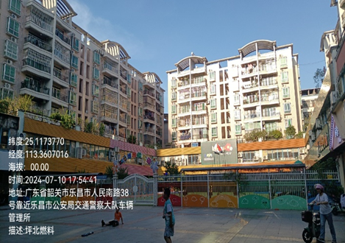 | 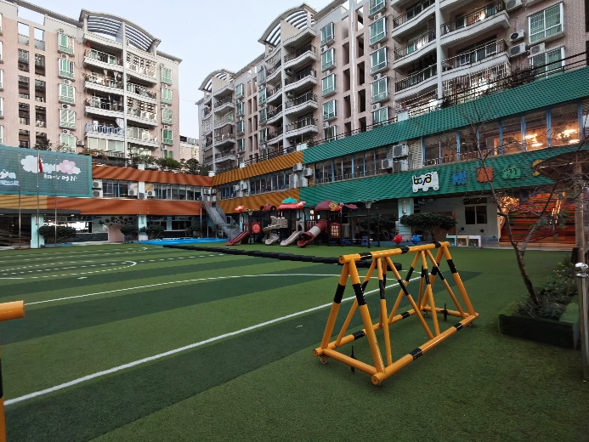
2、韶关市北江区熏风路20号第十一幢首层西面商铺
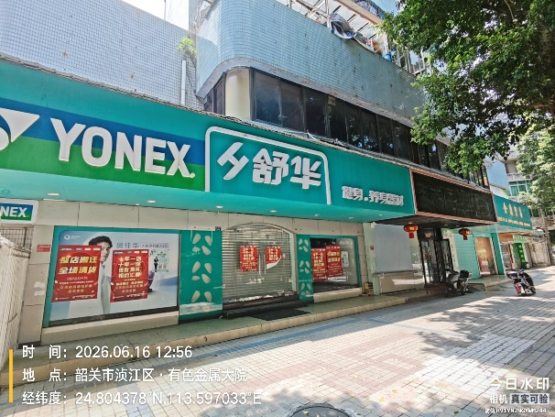 | 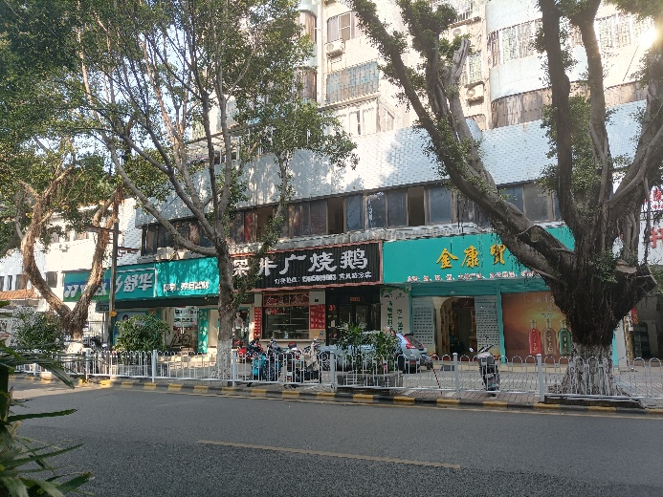
3、韶关市浈江区浈江北路3号之一启明花苑A2幢首层22、23、24、25号、26至33号商铺
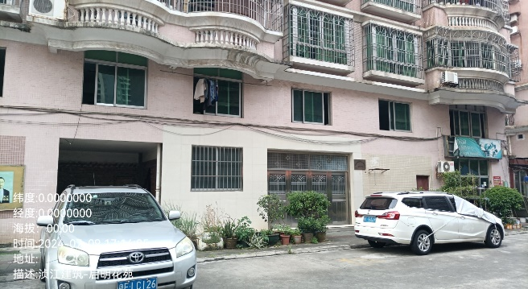 | 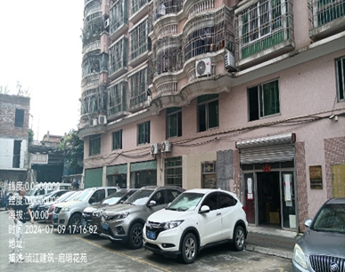
4、浈江区浈江北路3号之一启明花苑共106个车库
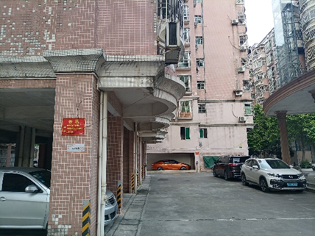 | 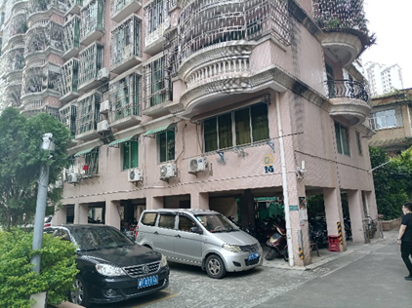
5、乐昌市乐城人民中路56号（万福隆大厦）第二层、夹层部分商业物业
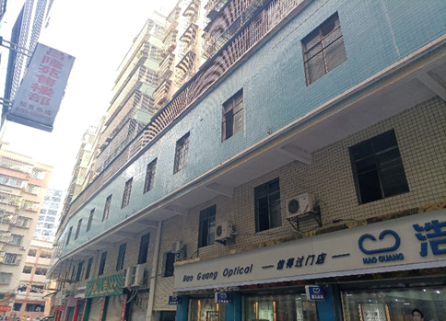 | 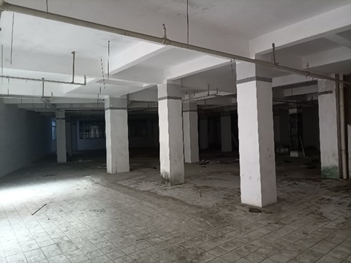
6.英德市英城和平中路以东、富强东路以南维多利广场西区（B区）64个商铺
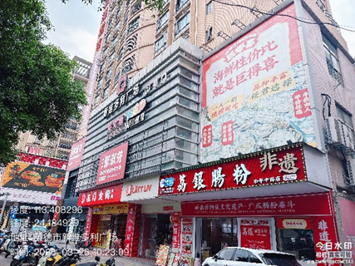 | 